**БЕЛОРУССКИЙ ГОСУДАРСТВЕННЫЙ УНИВЕРСИТЕТ**

**Факультет прикладной математики и информатики**

**Проектирование программных систем**

Отчет по лабораторной работе №2

студентки 2 курса 13 группы

Савчук Марии

Минск 2016

## Описание предметной области

Лечебное учреждение (Код, Название, Краткое название, Адрес, Контактные телефоны) оказывает скорую медицинскую помощь населению. В учреждении имеется штат сотрудников, о которых необходимо хранит следующие сведения:

* табельный номер;
* ФИО; дата рождения, пол;
* должность, дата начала работы в данной должности, дата окончания, ставка.

Работа в учреждении круглосуточная – сотрудники работают по 24 часа с последующими выходными днями. Необходимо знать, в какой смене и бригаде работает тот или иной сотрудник.

Закрепление в бригаду осуществляется на основании внутреннего приказа, имеющего номер и дату. В каждой позиции приказа указывается, что конкретный сотрудник с даты 1 по дату 2 работает в бригаде с заданным номером.

Необходимо вести учет сведений о выездах бригад на вызовы. Каждый вызов определяется датой, временем выезда и адресом. Пациент, которому оказывается помощь, может быть описан следующими данными ФИО, возраст (примерный), первоначальный диагноз. Необходимо также знать ФИО и должности сотрудников выехавшей на вызов бригады (включая водителя и диспетчера). Необходимо также хранить небольшое текстовое описание принятых бригадой мер. Если больной был госпитализирован, либо получил направление на госпитализацию, также необходимо знать в какое учреждение он был направлен (название, адрес). При возвращении бригады фиксируется время прибытия.

Необходимо осуществлять следующую обработку данных:

* на заданную дату список выездов всех бригад учреждения (номер выезда, время, номер бригады, принятые меры);
* на заданную дату описание самого длительного выезда;
* на заданную дату список заданной бригады (табельный номер, ФИО, должность).

## Фрагмент технического задания

1. Общие сведения

Электронная система медицинского учреждения представляет собой систему по автоматизации регистрации и учёта вызовов, поступающих от пациентов. В систему обеспечивается доступ всем сотрудникам данного учреждения, функции, предлагаемые системой, различаются в зависимости от должности и полномочий сотрудника.

1. Назначение и цели создания

Система позволяет облегчить управление медицинским учреждением, уменьшает затраты на поддержания архива вызовов, приказов, информации о сотрудниках, бригадах. Система позволяет уменьшить вероятность ошибки, вызываемой человеческим фактором. В будущем система может развиваться таким образом, чтобы также вести учёт лекарств, поддерживать электронные медицинские карты больных.

1. Характеристика объекта автоматизации

Объект автоматизации (электронная система) содержит набор баз данных (база сотрудников, база вызовов, база бригад, база приказов), которые зависят друг от друга и содержат в том числе смежные данные. В соответствие им ставиться множество зарегистрированных пользователей системы. Система имеет надёжные средства проверки вводимых данных, что уменьшает вероятность ошибки.

## Глоссарий

|  |  |  |
| --- | --- | --- |
| Term | Type | Meaning |
| Бригада | Группа людей | Команда сотрудников, которая выезжает на вызов для оказания помощи пациенту. Вносит в систему необходимые данные после осуществления выезда. |
| Диспетчер | Человек | Лицо, принимающее от пациента просьбу о медицинской помощи, адресованную медицинскому учреждению посредством телефонного звонка. В обязанности входит выбор свободной бригады для выезда и занесение некоторой информации о вызове в электронную систему МУ. |
| Выезд | Человек | В системе медицинского учреждения синоним вызова. |
| Вызов | Комплекс мероприятий | Комплекс действий, осуществляемый бригадой в целях оказании медицинской помощи пациенту, предварительно обратившемуся в медицинское учреждение посредством телефонного звонка. Информация о вызове хранится в электронной системе МУ. |
| Заведующий медицинским учреждением | Человек | Должность, лицо, которое управляет сотрудниками посредством приказов и контролирует их работу в форме отчётах о вызовах в электронной системе медицинского учреждения. |
| Медицинское учреждение | Организация | Организация, обеспечивающая помощь пациенту в случае медицинского заболевания. |
| Пациент | Человек | Лицо, которому в случае заболевания оказывается помощь со стороны медицинского учреждения. |
| Приказ | Документ | Документ, определяющий график работы сотрудника и его принадлежность бригаде. Определяет состав бригады и время (дни, смена) и даты её функционирования в данном составе. |
| Пользователь | Человек | Лицо, зарегистрированное для доступа в электронную систему медицинского учреждения. |
| Сотрудник | Человек | Лицо, которое работает в медицинском учреждении. Имеет определённую должность, которая и определяет его роль в функционировании организации. |
| Электронная система медицинского учреждения | Электронная система | Электронная система, которую сотрудники медицинского учреждения используют для организации совместного функционирования и создания удобных форм отчётности. |

## Функциональная модель системы в виде диаграмм вариантов использования

### Поведение системы с точки зрения разработчика

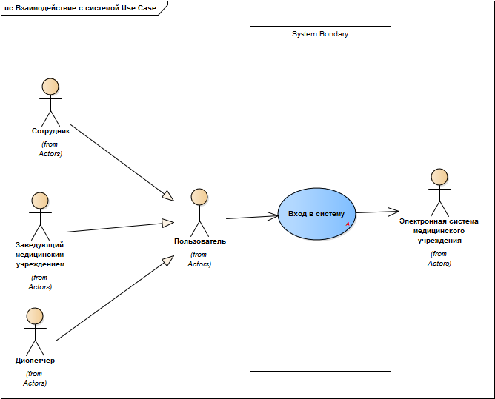

Рисунок 1-Вход в систему

Диаграмма “Вход в систему” представлена на Рисунке 1. Это вариант использования, общий для всех пользователей.

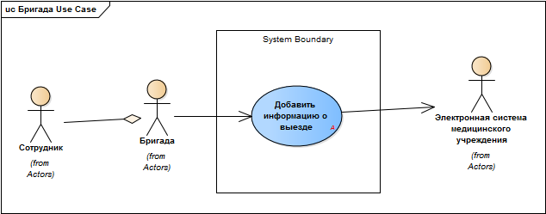

Рисунок 2 - использование системы сотрудниками

На Рисунке 2 представлена диаграмма, отражающее использование системы бригадой. На Рисунке 3 – диаграмма использования системы диспетчером.

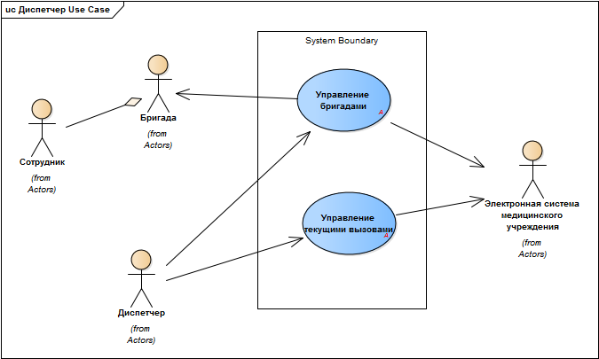

Рисунок 3-Использование системы диспетчером

На Рисунке 4 показаны варианты использования системы типом пользователя “заведующий медицинским учреждением”.

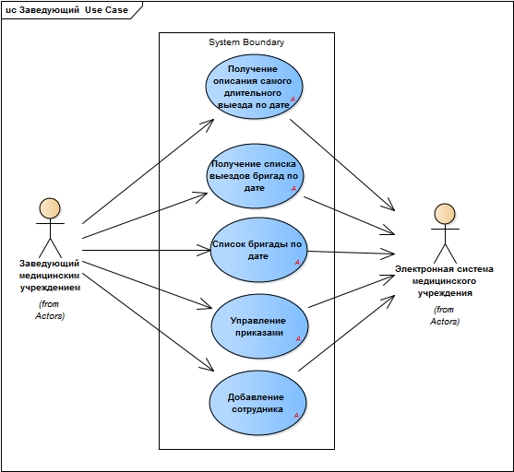

Рисунок 4 - диаграмма для заведующего

### Диаграмма бизнес-процессов

Диаграмма бизнес-процессов включает в себя новые объекты (вызов, приказ, пациент) и варианты использования (принять вызов, приём сотрудника на работу и т.д.), которые отражают, в каких именно случаях и в какой последовательности будет использоваться система с точки зрения заказчика. В System Boundary, соответственно содержаться варианты использования системы, остальные варианты использования не выполняются в системе, однако носят пояснительный характер.

Пример:

Диспетчер принимает вызов от пользователя, в это действие включается вариант использования системы “управление бригадами”. Данный вариант использования изменяет состояние некоторой бригады (в системе – запись о бригаде) и вызова (в системе создаётся запись о вызове).

Бригада должна осуществить выезд, после принятия вызова диспетчером. Это действие включает вариант использования системы “добавление информации о выезде”, что влияет на объект “вызов” (запись о нём в системе). По возвращении бригады диспетчер вносит дополнительную информацию о вызове (вариант использования “управление текущими вызовами”). На этом последовательность действий завершается.

Второй “блок” диаграммы описывает работу с системой заведующего медицинским учреждением по аналогичному принципу.

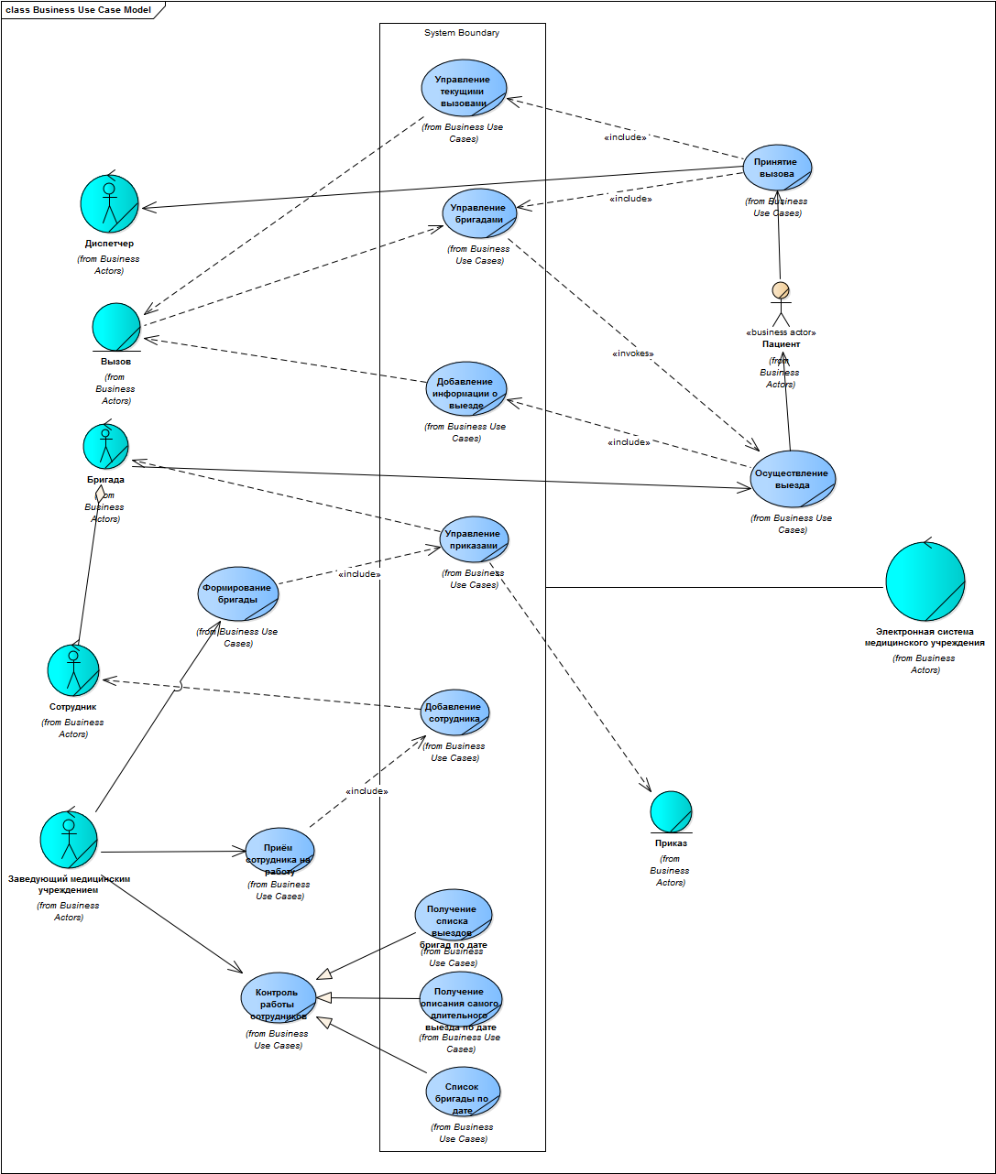

Рисунок 5 - диаграмма бизнес процессов

## Актеры

### Заведующий медицинским учреждением

Заведующий медицинским учреждением является пользователем, которое может добавлять приказы в систему (для зачисления сотрудников в бригада), а также единственный пользователь в системе, который имеет возможность получения отчётов (на заданную дату список выездов всех бригад учреждения; на заданную дату описание самого длительного выезда; на заданную дату список заданной бригады.

### Пользователь

Пользователь Электронная система медицинского учреждения осуществляет вход в систему, после чего может использовать набор возможностей, специфичный для типа этого пользователя. Типы пользователей: сотрудник, диспетчер, заведующий медицинским учреждением.

### Бригада

Бригада выезжает для оказания помощи пациент. Каждая бригада может либо находиться в состоянии ожидания вызова либо находиться на вызове (свободна - занята). В различных бригадах все сотрудники различны. Каждая бригада включает водителя и двух врачей. После оказания помощи, вся информация о вызове должна быть записана бригадой в Электронная система медицинского учреждения.

Бригада вносит в систему следующие данные о вызове: небольшое текстовое описание принятых бригадой мер; если больной был госпитализирован, либо получил направление на госпитализацию, то в какое учреждение он был направлен (название, адрес).

### Диспетчер

Диспетчер после обращения пациента за медицинской помощью выбирает свободную бригаду из базы данных, вносит диспетчерские данные о вызов. Эти данные включают: ФИО, возраст (примерный), первоначальный диагноз пациента, дата, время выезда и адрес, ФИО, должности сотрудников выехавшей на вызов бригады (включить информацию о водителе и диспетчере, принявшем вызов). После возвращения бригады запись редактируется -диспетчером вносится время прибытия.

### Электронная система медицинского учреждения

Электронная система медицинского учреждения предназначена для организации совместной работы и создания удобных форм отчётности сотрудников медицинского учреждения. В зависимости от типа пользователя в системе отличаются его возможности. Система хранит данные о всех бригадах и сотрудниках, входящих в них (каждый сотрудник входит в некоторую бригаду). К каждой бригаде прикреплён приказ, на основании которого она сформирована, чётко определяющий даты функционирования данной бригады в данном составе и время (дни, смены) работы этой бригады.

### Сотрудник

Сотрудник медицинского учреждения имеет следующие характеристики табельный номер, ФИО, должность. Сотрудники медицинского учреждения имеют доступ в систему, однако их возможности отличаются в зависимости от должности. Диспетчер и члены бригад выполняют различные функции.

## Прецеденты (варианты использования)

### Вход в систему

Вход в систему осуществляется в форме введения логина и пароля, на основе которых определяется тип зарегистрированного пользователя в системе и соответствующие возможности.

### Добавить информацию о выезде

Сотрудник (член бригады) добавляет информацию о вызове, полученную во время вызова.

### Добавление сотрудника

Позволяет зарегистрировать в системе нового сотрудника.

### Получение описания самого длительного выезда по дате

Заведующий медицинским учреждением может получить описание самого длительного вызова, введя дату.

### Получение списка выездов бригад по дате

Заведующий медицинским учреждением может получить список выездов бригад после ввода требуемой даты.

### Список бригады по дате

Заведующий медицинским учреждением может получить список состава бригады по дате, после ввода требуемых данных.

Управление бригадами

Осуществляется просмотр свободных бригад, выбор свободной бригады и отправление её на вызов.

### Управление приказами

Заведующий медицинским учреждением добавляет в систему приказ, на основе которого обновляются данные о бригадах.

### Управление текущими вызовами

Позволяет диспетчеру дополнить информацию о вызове и "освободить" бригаду, выехавшую на этот вызов.

Атрибуты и спецификации

## Атрибуты и спецификации

#### Сценарий событий для прецедента "Вход в систему"

**1. Предусловия**

Для использования системы пользователь должен быть в ней зарегистрирован.

**2. Постусловия**

Пользователь начинает работу в системе в зависимости от типа пользователя.

**3. Триггер**

Прецедент начинает выполняться, когда пользователь запускает систему.

**4. Главный сценарий**

Предлагается ввести логин и пароль. Система проверяет правильность введённых идентификационных данных (Е-1).

Система определяет полномочия пользователя в системе. Выводится приветствие и предложение со списком действий, зависящим от типа пользователя в системе. В случае, если пользователь - заведующий медицинским учреждением выполняется сценарий S-1, если пользователь - диспетчер, то выполняется S-2, если пользователь сотрудник - выполняется S-3. Всем пользователям также предлагается вариант выйти.

**5. Дополнительные сценарии**

S-1: Заведующий медицинским учреждением.

На выбор пользователю предлагаются следующие действия:

1) Управление приказами.

2) Добавление сотрудника.

3) Получение по заданной дате список выездов всех бригад учреждения.

4) Получение по заданной дате описание самого длительного выезда.

5) Получение по заданной дате список заданной бригады.

S-2: Диспетчер.

На выбор пользователю предлагаются следующие действия:

1) Управление бригадами (просмотреть доступные в данный момент бригады и выбрать подходящую).

2) Управление текущими выездами (закончить запись о выезде и пометить его как завершённый).

S-3: Сотрудник.

Пользователь может осуществить следующие действия:

Добавить информацию о выезде (доступны выезды только той бригады, к которой относится пользователь)

**6. Альтернативные сценарии**

Е-1: введён неправильный логин или пароль. Происходит вывод соответствующего сообщения и предложение повторить вводили завершить прецедент.

#### Сценарий событий для прецедента "Добавить информацию о вызове"

**1. Предусловия**

Систему использует авторизированный пользователь типа "сотрудник". В системе храниться запись о выезде, которая должна быть дополнена информацией, полученной во время выезда бригадой.

**2. Постусловия**

Некоторые записи о вызовах из базы могут получить статус "заполнена".

3. Триггер

Прецедент начинает выполняться, когда сотрудник выбирает вариант "Добавить информацию о вызове".

**4. Главный сценарий**

Сотруднику предлагается список всех записей вызовов, относящихся к его бригаде и требующих редактирования (E-1).

После выбора записи для редактирования выполняется сценарий "Редактирование записи" (S-1), а также предлагается возможность вернуться в предыдущее меню.

**5. Дополнительные сценарии**

S-1: Редактирование записи.

Появляется информация о записи, имеющаяся в системе, такая как: Информация о выезде: номер бригады, дата, время выезда, адрес; Информация о пациенте: ФИО, возраст, первоначальный диагноз.

Предлагается ввести небольшое текстовое описание принятых бригадой мер. Предлагается выбор: был ли больной госпитализирован, получил ли направление на госпитализацию, или оставлен на домашнем лечении. Если больной был госпитализирован, либо получил направление на госпитализацию, необходимо указать, в какое учреждение он был направлен (название, адрес).

**6. Альтернативные сценарии**

Е-1: нет записей, требующих редактирования.

Выводится сообщение о том, что нет записей, требующих редактирования.

#### Сценарий событий для прецедента "Добавление сотрудника"

**1. Предусловия**

Систему использует авторизированный пользователь типа "заведующий медицинским учреждением".

**2. Постусловия**

Создана запись о новом сотруднике, он зарегистрирован в системе.

**3. Триггер**

Прецедент начинает выполняться, когда заведующий медицинским учреждением выбирает вариант "Добавление сотрудника".

**4. Главный сценарий**

Пользователю предлагается поле ввода ФИО, поле ввода должности и показывается автоматически сгенерированный табельный номер. Не осуществляется проверка данных. Имеются варианты "Сохранить" и "Отмена".

**5. Дополнительные сценарии**

Отсутствуют.

**6. Альтернативные сценарии**

Отсутствуют.

#### Сценарий событий для прецедента "Получение описания самого длительного выезда по дате"

**1. Предусловия**

Систему использует авторизированный пользователь типа "заведующий медицинским учреждением".

**2. Постусловия**

Пользователь получает запись о самом длинном вызове по введённой дате.

**3. Триггер**

Прецедент начинает выполняться, когда заведующий медицинским учреждением выбирает вариант "Получение описания самого длительного выезда по дате".

**4. Главный сценарий**

Заведующему медицинским учреждением предлагается ввести дату выбрать дату. Минимальная и максимальные даты соответствуют соответствующим записям о вызовах (самому раннему и последнему по времени) (E-1). Система не позволяет ввести некорректные данные. При подтверждении выбора запускается сценарий S-1). Предлагается также вернуться в главное меню.

**5. Дополнительные сценарии**

S-1: Вывод полной информации о нужном визите.

Появляется информация о выезде: дата, время выезда, время возврата бригады, информация о пациенте, принятых мерах, принятие решения о госпитализации, номер бригады и информация обо всех сотрудниках.

**6. Альтернативные сценарии**

Е-1: Отсутствуют данные о выездах по этой дате.

Выдаётся сообщение, гласящее, что по этой дате записей не найдено.

#### Сценарий событий для прецедента "Получение списка выездов бригад по дате"

**1. Предусловия**

Систему использует авторизированный пользователь типа "заведующий медицинским учреждением".

**2. Постусловия**

Пользователь получает список всех записей по выбранной дате.

**3. Триггер**

Прецедент начинает выполняться, когда заведующий медицинским учреждением выбирает вариант "Получение списка выездов бригад по дате".

**4. Главный сценарий**

Заведующему медицинским учреждением предлагается выбрать дату. Минимальная и максимальные даты соответствуют соответствующим записям о вызовах (самому раннему и последнему по времени). Система не позволяет ввести некорректные данные. При подтверждении выбора запускается сценарий S-1). Предлагается также вернуться в главное меню.

**5. Дополнительные сценарии**

S-1: Вывод списка выездов по выбранной дате.

Появляется список всех вызовов по введённой дате (Е-1). При выборе конкретной записи выполняется сценарий S-2.

S-2: Появляется информация о выезде: дата, время выезда, время возврата бригады, информация о пациенте, принятых мерах, принятие решения о госпитализации, номер бригады и информация обо всех сотрудниках.

**6. Альтернативные сценарии**

Е-1: Отсутствуют данные о выездах по этой дате.

Выдаётся сообщение, гласящее, что по этой дате записей не найдено. Предлагается повторить ввод либо вернуться в меню.

#### Сценарий событий для прецедента "Список бригады по дате"

**1. Предусловия**

Систему использует авторизированный пользователь типа "заведующий медицинским учреждением".

**2. Постусловия**

Пользователь получает список состава бригады по выбранной дате.

**3. Триггер**

Прецедент начинает выполняться, когда заведующий медицинским учреждением выбирает вариант "Список бригады по дате".

**4. Главный сценарий**

Заведующему медицинским учреждением предлагается выбрать дату. Минимальная дата соответствует дате самого первого приказа (E-1). Система не позволяет ввести некорректные данные. Предлагается ввести номер бригады (E-1). При подтверждении выбора запускается сценарий S-1. Предлагается также вернуться в главное меню.

**5. Дополнительные сценарии**

S-1: Вывод списка заданной бригады по выбранной дате.

Появляется список состава бригады с информацией о сотрудниках (ФИО, должность, табельный номер), а также номер приказа, в соответствии с которым сформирована эта бригада и даты её функционирования.

**6. Альтернативные сценарии**

Е-1: Отсутствуют данные о бригадах по этой дате.

Выдаётся сообщение, гласящее, что по этой дате не найдено сформированных бригад. Предлагается повторить ввод либо вернуться в меню.

E-2: В системе отсутствует запись о бригаде с таким номером.

Выдаётся сообщение, гласящее, что в системе отсутствует запись о бригаде с таким номером. Предлагается повторить ввод либо вернуться в меню.

#### Сценарий событий для прецедента "Управление бригадами"

**1. Предусловия**

Систему использует авторизированный пользователь типа "диспетчер".

**2. Постусловия**

Одна из бригад может получить статус "на выезде". Диспетчер может вернуться в главное меню, либо перейти к добавлении записи о выезде.

**3. Триггер**

Прецедент начинает выполняться, когда диспетчер выбирает вариант "Управление бригадами".

**4. Главный сценарий**

Прецедент начинает выполняться, когда диспетчер выбирает вариант "Управление бригадами". Диспетчеру предлагается список всех доступных (свободных, время работы включает текущий момент времени) бригад (E-1), а также возможность вернуться на предыдущий экран. Диспетчер выбирая одну из бригад переводит её в состояние "на выезде". Запускается сценарий S-1. Система выводит сообщение об успешном завершении операции.

**5. Дополнительные сценарии**

S-1: Создание записи.

Система предлагает Добавить запись о выезде либо "Отмена" (выбранная бригада в результате оказывается свободной). Предлагается осуществить ввод первоначальной информации о вызове. Автоматически ставиться дата и время (время с возможностью редактировать), номер бригада (отображается её состав). О пациенте вводится информация: ФИО, возраст (примерный), первоначальный диагноз (возможен вариант "Не определён").

**6. Альтернативные сценарии**

Е-1: отсутствуют доступные бригады. Диспетчер информируется об отсутствии доступных бригад и выводится сообщение о необходимости решения проблемы вручную.

#### Сценарий событий для прецедента "Управление приказами"

**1. Предусловия**

Систему использует авторизированный пользователь типа "заведующий медицинским учреждением".

**2. Постусловия**

Может быть создана новая бригада либо реорганизована старая путём добавления приказа, либо приказ может добавлен в архив - переведён в статус "не актуален".

**3. Триггер**

Прецедент начинает выполняться, когда заведующий медицинским учреждением выбирает вариант "Управление приказами".

**4. Главный сценарий**

Заведующему медицинским учреждением предлагаются варианты: "Просмотр устаревших приказов" (S-1), "Просмотр архива приказов"(S-2), "Удаление приказа"(S-3), "Добавление приказа"(S-4). Также предлагается вернуться в главное меню.

**5. Дополнительные сценарии**

S-1: Просмотр устаревших приказов.

Пользователю предлагается список устаревших приказов (по дате, которая указана в приказе как даты функционирования бригады). При выборе приказа он отправляется в архив.

S-2: Просмотр архива приказов.

Отображается информация о приказах, которые были отправлены в архив (статус "не актуален").

S-3: Удаление приказа.

Пользователю предлагается список всех приказов в системе, не находящихся в архиве. После выбора приказа предлагается отправить его в архив или удалить из системы совсем.

S-4: Добавление приказа.

Пользователю предлагается заполнить бланк определённого образом. Автоматически заполняется поле номер приказа (на основании всех приказов, уже имеющихся в системе), а также поле дата (с возможностью редактирования). Предлагается заполнить поля: номер бригады, смена работы бригады (варианты ночная, утренняя, дневная); даты работы бригады (с даты 1 по дату 2). Система не позволяет ввести некорректную дату. Предлагается ввести список сотрудников (E-1), которые будут включены в бригаду (E-2).

Предлагается сохранить приказ или отменить создание приказа.

**6. Альтернативные сценарии**

Е-1: Сотрудник c заданными данными не найден.

Предлагается повторить ввод или зарегистрировать нового сотрудника.

E-2: В системе имеется противоречащий приказ.

Предлагается удалить противоречащий приказ или ввести данные другого сотрудника.

#### Сценарий событий для прецедента "Управление текущими вызовами"

**1. Предусловия**

Систему использует авторизированный пользователь типа "диспетчер". В системе храниться запись о выезде, которая должна быть дополнена информацией, полученной после приезда бригады.

**2. Постусловия**

Бригада переводится в статус "свободна".

**3. Триггер**

Прецедент начинает выполняться, когда диспетчер выбирает вариант "Управление текущими вызовами".

**4. Главный сценарий**

Диспетчеру предлагается список всех записей вызовов, которые им были приняты, требующих дополнения (E-1).

После выбора записи для редактирования выполняется сценарий "Редактирование записи" (S-1), а также предлагается возможность вернуться в предыдущее меню.

**5. Дополнительные сценарии**

S-1: Редактирование записи.

Появляется информация о записи, имеющаяся в системе, такая как: Информация о выезде: номер бригады, дата, время выезда, адрес; Информация о пациенте: ФИО, возраст, первоначальный диагноз. Текстовое описание принятых бригадой мер, информация о госпитализации (если было добавлено). Имеется поле, с автоматически сгенерированным временем (возможно изменение). Предлагается сохранить запись. Бригада освобождается.

**6. Альтернативные сценарии**

Е-1: нет записей, требующих редактирования.

Выводится сообщение о том, что нет записей, требующих редактирования.

## Общие требования

### R01- Запись о сотруднике

Запись включает: табельный номер, ФИО, должность. Если сотрудник входит в бригаду, то номер бригады.

### R02- Информация о вызове

Вызов определяется датой, временем выезда и адресом.

Хранится информация о пациент в виде: ФИО, возраст (примерный), первоначальный диагноз. Данные о бригаде: ФИО и должности сотрудников (включая водителя и диспетчера).

Хранится текстовое описание принятых бригадой мер.

Если больной был госпитализирован, либо получил направление на госпитализацию, записывается, в какое учреждение он был направлен (название, адрес).

Фиксируется время прибытия бригады.

### R03- Полномочия заведующего медицинским учреждением

Заведующий медицинским учреждением может получать отчёты по вызовам, добавлять приказы и сотрудников в систему.

### R04- Полномочия пользователей

Пользователи имеют различные полномочия, в зависимости от статуса.

Диспетчер может редактировать информацию о вызовах и создавать новые вызовы.

Сотрудник может добавлять некоторую информацию о вызове.

Заведующий медицинским учреждением добавляет приказы и сотрудников, контролирует информацию о вызовах.

### R05- Получение описания самого длительного выезда по дате

Заведующий медицинским учреждением может получить описание самого длительного вызова, введя дату.

Описание включает: номер выезда, время, номер бригады, принятые меры

R06- Получение списка выездов по дате

Заведующий медицинским учреждением может получить список выездов бригад после ввода требуемой даты.

Описание включает: номер выезда, время, номер бригады, принятые меры.

### R07- Получения списка бригады по дате

Заведующий медицинским учреждением может получить список состава бригады по дате, после ввода требуемых данных.

Описание каждого сотрудника включает: табельный номер, ФИО, должность.

### R08- Работа с приказами

Актуальность приказов контролируется, имеется архив приказов, приказы добавляются заведующим медицинским учреждением, влияют на состав бригад.

### R09- Регистрация вызова

Диспетчер должен внести начальные данные о вызове (дата, информация, полученная от пациента).

Диспетчер вносит время окончания вызова, после приезда бригады.

Бригада должна заполнить информацию о принятых мерах.

### R10- Сведения о лечебном учреждении

Сведения о лечебном учреждении включают: код, название, краткое название, адрес, контактные телефоны

### R11- Состав бригады

Бригада состоит из водителя и двух сотрудников.

### R12- Форма приказа

Закрепление в бригаду осуществляется на основании внутреннего приказа, имеющего номер и дату. В каждой позиции приказа указывается, что конкретный сотрудник с даты 1 по дату 2 работает в бригаде с заданным номером.

## Список литературы

1. Методические рекомендации. Sparx Enterprise Architect.
2. [http://www.sparxsystems.com.au/downloads/whitepapers/Requirements_Management_in_Entre prise_Architect.pdf](http://www.sparxsystems.com.au/downloads/whitepapers/Requirements_Management_in_Entre%20prise_Architect.pdf)
3. Лафоре: Объектно-ориентированное программирование в C++ Глава16.